大创系统“选题管理”工作操作指引
一、工作流程图
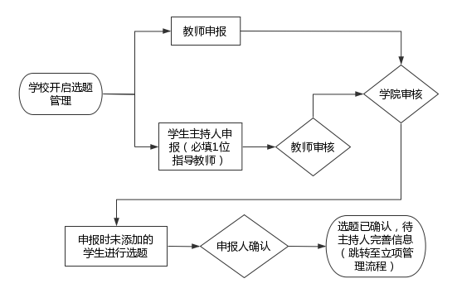
- 常见问答
1.问：使用大创系统开展选题工作，学院、教师及学生各自需要操作哪些内容？
答：（1）学院需线下发布工作通知及指引，在系统内审核选题。
（2）教师操作为2步（申报选题及确认选题学生）或1步（审核学生申报的选题）；
（3）学生操作为２步（主持人申报－确认成员）或１步（选题）。
2.问：申报选题时需填写哪些信息？
答：填写（1）选题基本信息，含选题所属批次（如2024）、选题名称、选题类型（创新训练、创业训练、创业实践）、所属学科门类、所属专业类、项目来源、是否允许院外学生选题。除选题名称外，其他各项均提供下拉选项供选择。（2）添加已有意向的项目成员（暂无意向成员的，可不添加）。（3）教师申报选题时默认为指导教师；学生申报选题时必填1位指导教师。（4）选题信息，必填项包含项目简介、招募成员要求等。（5）附件，非必填项，如有前述各项不能涵盖的内容，可在此处自行上传。
- 问：申报人申报时已添加的项目成员需要进系统确认选题吗？
答：为提高选题效率，申报时已添加的项目成员无需进系统确认选题。如已添加的成员线下确认不再愿意参与项目，选题申报人可在“确认”环节删除该成员。
- 问：申报人确认环节需要确认什么？
答：申报人从“待选成员”中查看学生选题说明、选择成员，然后在“已选成员”中选择主持人、成员，完善学生“已参加相关科研训练情况”后“确认选题”，完成项目学生组队及师生互选。
- 问：“已参加相关科研训练情况”指什么？
答：指学生为参与大创项目，前期所参加的“院系开设的科研训练相关讲座”“院系开设的科研训练课程”“学生自主学习科研训练相关的网课、讲义等”。系统提供下拉菜单供选择。

- 系统具体操作指引
师生登录统一门户，查找“大学生创新创业训练计划管理系统”，点击系统跳转登录。
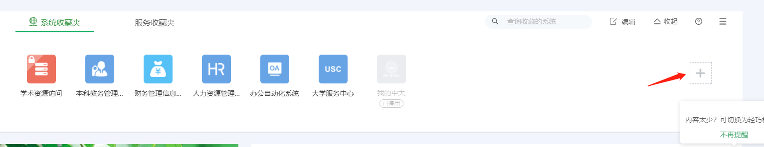
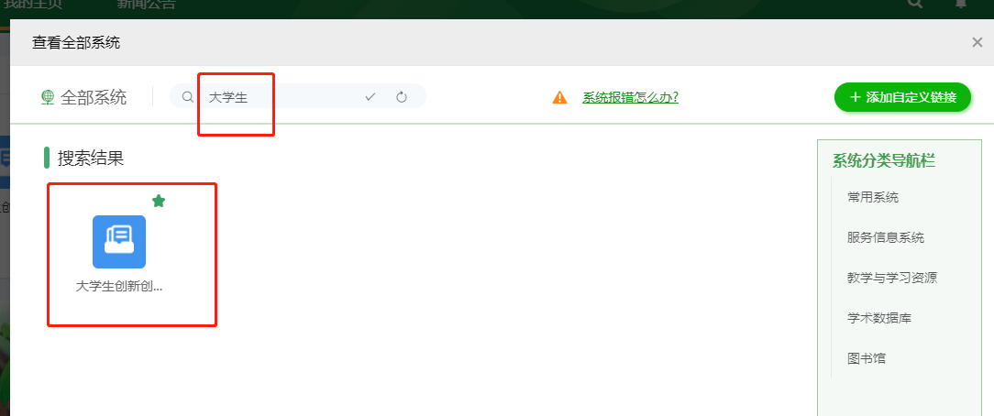

学生用户
1.申报选题
学生登录后，点击“选题管理”-“申报选题”，点击“新增”，填写选题信息后提交选题。申报人默认为项目主持人。
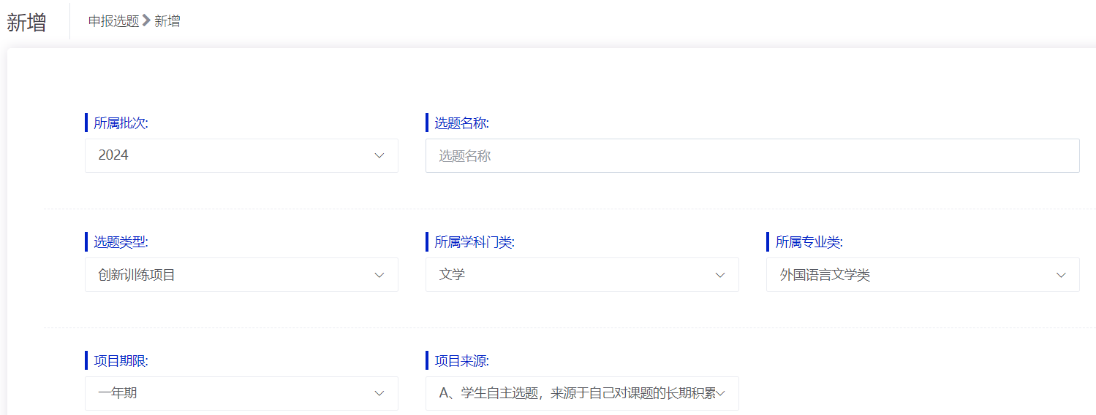
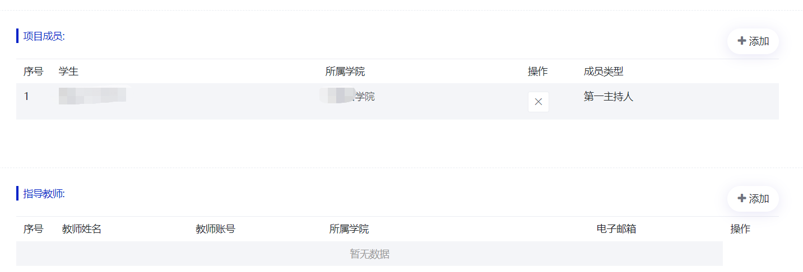
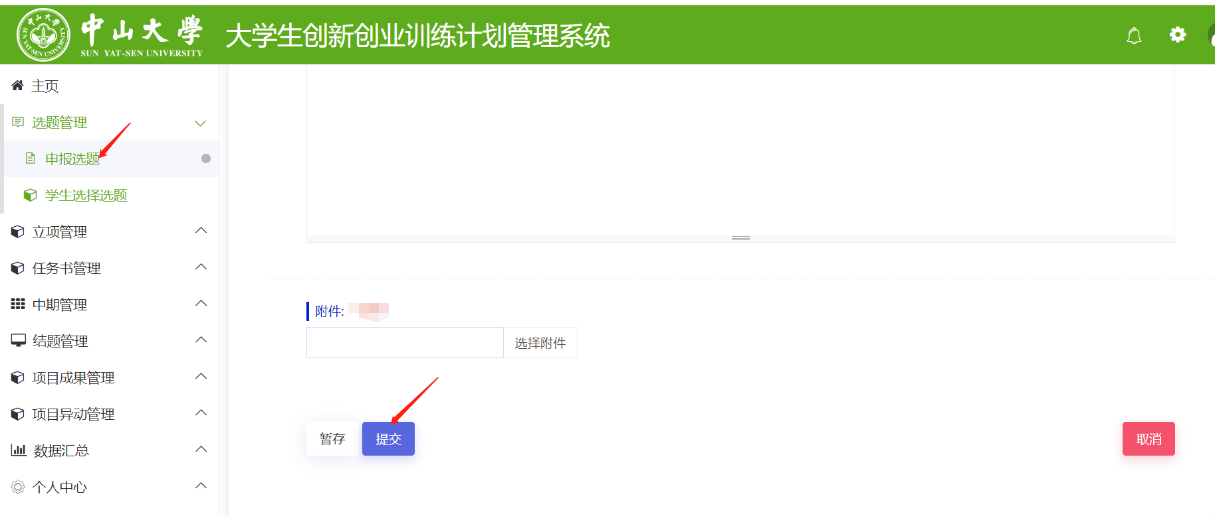
学生申报的选题，需由学生在教师审核、学院审核后进行“选择成员”“确认选题”操作。

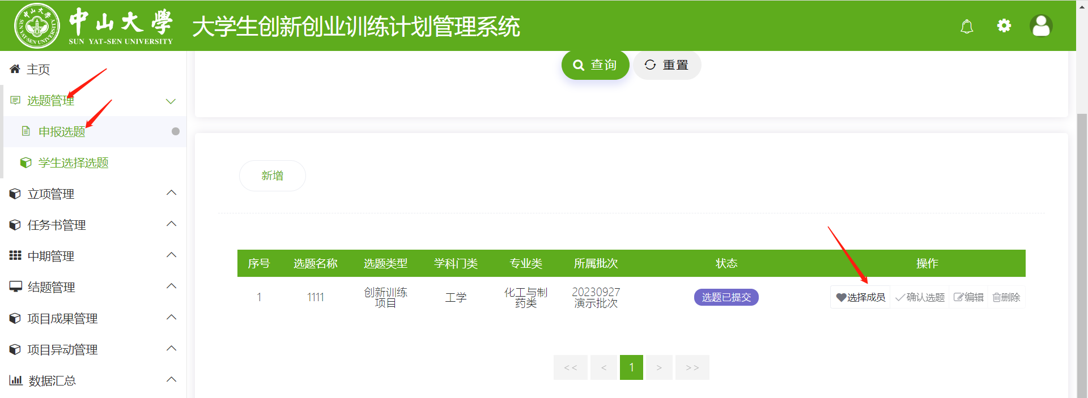
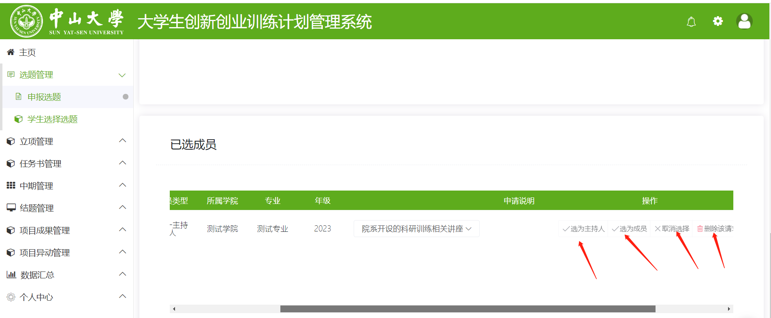
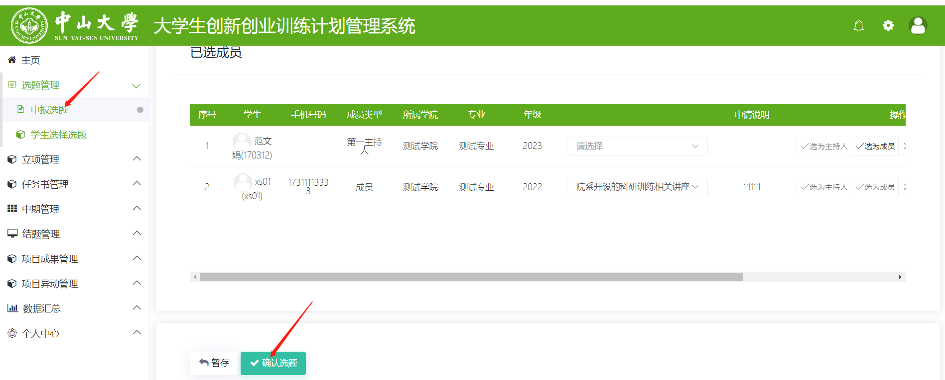
学生在确认自己申报的选题后，选题显示为“选题确认成功，等待主持人完善项目”，选题即进入“立项管理”流程。项目主持人在“立项管理”模块填写立项申请后（暂存状态即可），选题即显示为”选题完成“状态。可通过“选题确认成功，等待主持人完善项目”及“选题完成”选项来统计选题开始立项的情况。
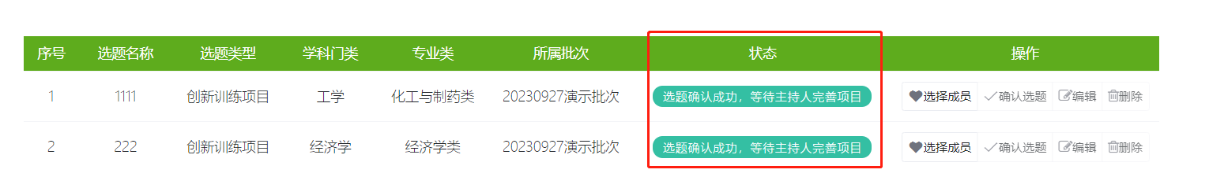
- 学生选择选题
选题经学院审核后的选题，学生可进行“选择选题”操作。点击左侧导航栏“选题管理”－“学生选择选题”，在右侧搜索相应选题，点击操作栏“选择选题”跳转页面。

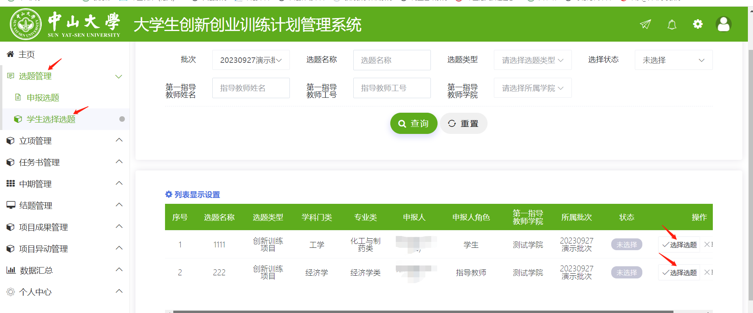
在选题详情页查看选题情况，如项目简介、招募成员要求等。填写选题说明，如个人简介、选题原因等，完善“已参加相关科研训练情况”，点击“提交”。
